实验6数据选择器设计及应用
姓名： | 赵冰骞 |  | 学号： | 3090103420 |  |  | 专业： | 理科试验班
课程名称： |  | 逻辑与计算机设计基础实验 |  |  | 同组学生姓名： | 朱里
实验时间： |  | 2010-11-5 | 实验地点： |  | 紫金港东4-509 |  | 指导老师： |  | 王总辉

一、实验目的和要求
- 掌握数据选择器的工作原理和逻辑功能
- 掌握数据选择器的使用方法
- 掌握数码管显示控制方法和4位数码管扫描显示方法
- 掌握按键去抖原理和实现方法进一步

二、实验内容和原理

2.1 按键去抖动
- 抖动原因：按键按下或放开时，存在机械震动
- 抖动时间一般在10~20ms
- 按键去抖动方法：延时，以避开机械抖动
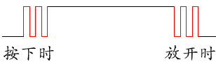
图表 1 按放键时的抖动脉冲

2.2 七段数码管显示原理
每位数码管由7段数码管和1个小数点的LED构成
4个数码管的8个LED的一端连在一起，另一端为点亮控制
– 共阳连接：8个LED正极连在一起，负极低电平时点亮
– 共阴连接：8个LED负极连在一起，正极高电平时点亮
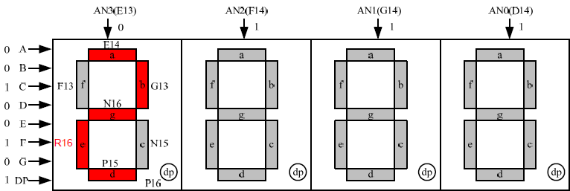
图表 2 7段数码管共阳显示数字

2.3 数字选择器的基本原理
设计基本4选1数据选择器，可以使用两个拨动开关sw[6]和sw[7]作为选择输入，另外4个拨动开关作为数据输入；选择器的输出端接在发光二极管LED0上
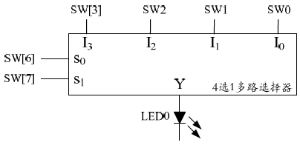
图表 3 基本4选1数据选择器的电路框图

三、主要仪器设备
- 装有ISE的计算机系统 1台
- Spartan-III 开发板 1套

四、操作方法与实验步骤

4.1 case语句实现4位7段数码管的扫描显示和显示译码
- Verilog代码
module top
(input wire clk,
input wire [3:0] btn_in,
output wire [3:0] digit_anode,
output wire [7:0] segment);
// define variable
reg [15:0] disp_num;
wire [3:0] btn_out;

initial disp_num <= 16'b1010_1011_1100_1101; // display "AbCd"

pbdebounce b0(clk, btn_in[0], btn_out[0]);
pbdebounce b1(clk, btn_in[1], btn_out[1]);
pbdebounce b2(clk, btn_in[2], btn_out[2]);
pbdebounce b3(clk, btn_in[3], btn_out[3]);

always@(posedge btn_out[0]) disp_num[ 3: 0]<= disp_num[ 3: 0] + 4'd1;
always@(posedge btn_out[1]) disp_num[ 7: 4]<= disp_num[ 7: 4] + 4'd1;
always@(posedge btn_out[2]) disp_num[11: 8]<= disp_num[11: 8] + 4'd1;
always@(posedge btn_out[3]) disp_num[15:12]<= disp_num[15:12] + 4'd1;
display M0(clk, 0, disp_num, 4'b1110, digit_anode, segment);

endmodule

module display(
input wire clk, reset,
input wire [15:0] disp_num, // hex digits
input wire [3:0] dp_in, // 4 decimal points
output reg [3:0] an, // enable 1‐out‐of‐4 asserted low
output reg [7:0] sseg // led segments
);

localparam N = 18; //refreshing rate around 800 Hz (50 MHz/2^16)
reg [N-1:0] q_reg; // internal signal declaration
wire [N-1:0] q_next;
reg [3:0] hex_in;
reg dp;

//N‐bit counter
always @(posedge clk, posedge reset)
if (reset)
q_reg <= 0;
else
q_reg <= q_next;
assign q_next = q_reg + 1; // next‐state logic

always @*
case (q_reg[N-1:N-2])
2'b00:
begin
an = 4'b1110;
hex_in = disp_num[3:0];
dp = dp_in[0];
end
2'b01:
begin
an = 4'b1101;
hex_in = disp_num[7:4];
dp = dp_in[1];
end
2'b10:
begin
an = 4'b1011;
hex_in = disp_num[11:8];
dp = dp_in[2];
end
default:
begin
an = 4'b0111;
hex_in = disp_num[15:12];
dp = dp_in[3];
end
endcase

always @*
begin
case(hex_in)
4'h0: sseg[6:0] = 7'b1000000;
4'h1: sseg[6:0] = 7'b1111001;
4'h2: sseg[6:0] = 7'b0100100;
4'h3: sseg[6:0] = 7'b0110000;
4'h4: sseg[6:0] = 7'b0011001;
4'h5: sseg[6:0] = 7'b0010010;
4'h6: sseg[6:0] = 7'b0000010;
4'h7: sseg[6:0] = 7'b1111000;
4'h8: sseg[6:0] = 7'b0000000;
4'h9: sseg[6:0] = 7'b0010000;
4'ha: sseg[6:0] = 7'b0001000;
4'hb: sseg[6:0] = 7'b0000011;
4'hc: sseg[6:0] = 7'b1000110;
4'hd: sseg[6:0] = 7'b0100001;
4'he: sseg[6:0] = 7'b0000110;
default: sseg[6:0] = 7'b0001110;
//4'hf
endcase
sseg[7] = dp;
end

endmodule
- UCF引脚定义
NET "clk" LOC="T9" ;

NET "btn_in[0]" LOC="M13" ;
NET "btn_in[1]" LOC="M14" ;
NET "btn_in[2]" LOC="L13" ;
NET "btn_in[3]" LOC="L14" ;

NET "digit_anode[0]" LOC="D14" ;
NET "digit_anode[1]" LOC="G14" ;
NET "digit_anode[2]" LOC="F14" ;
NET "digit_anode[3]" LOC="E13" ;

NET "segment[0]" LOC="E14" ;
NET "segment[1]" LOC="G13" ;
NET "segment[2]" LOC="N15" ;
NET "segment[3]" LOC="P15" ;
NET "segment[4]" LOC="R16" ;
NET "segment[5]" LOC="F13" ;
NET "segment[6]" LOC="N16" ;
NET "segment[7]" LOC="P16" ;
- 下载FPGA代码到实验板上并调试

4.2 使用按键对显示数字进行累加，支持按键去抖功能
- 按键去抖代码
module pbdebounce
(input wire clk,
input wire button,
output reg pbreg);

reg [7:0] pbshift;
wire clk_1ms;

timer_1ms m0(clk, clk_1ms);
always@(posedge clk_1ms) begin
pbshift=pbshift<<1;
pbshift[0]=button;
if (pbshift==0)
pbreg=0;
if (pbshift==8'hFF)
pbreg=1;
end
endmodule

module timer_1ms
(input wire clk,
output reg clk_1ms);

reg [15:0] cnt;
initial begin
cnt [15:0] <=0;
clk_1ms <= 0;
end
always@(posedge clk)
if(cnt>=25000) begin
cnt<=0;
clk_1ms <= ~clk_1ms;
end
else begin
cnt<=cnt+1;
end
endmodule

五、实验结果与分析
实验结果正常，各位数字可以按16进制计数，数字显示正常。

六、讨论、心得
得益于上一次实验对实验平台的熟练使用，课前又对实验内容进行了充分预习，编好相应的程序，我在这次实验中做得还算顺利。
但由于我没有发现代码中一次模块调用的接口匹配错误，导致我实验过程中一直出错，又找不到原因，浪费了很多时间。最后还是在老师的指点下找到错误，完成实验。
通过这次实验，我认识到学会看Verilog代码的重要性，而且要会自己编。这样对自己很有帮助。

